**Л И П Е Ц К А Я Р Е Г И О Н А Л Ь Н А Я О Б Щ Е С Т В Е Н Н А Я О Р Г А Н И З А Ц И Я П О Д Д Е Р Ж К И М Н О Г О Д Е Т Н Ы Х С Е М Е Й « Б Л А Г О П О Л У Ч И Е »**



## ПРАКТИКА

**ТВОРЕНИЕ ДОБРЫХ РУК**

**В рамках практики создана творческая семейная мастерская для детей и родителей. Реализация данной практики способствует продвижению традиционных духовно-нравственных ценностей в современном обществе. Семейная мастерская - одна из практических форм работы с семьей, которая позволяет создать определенные условия для совместного творчества детей и родителей, а также их общения, приобщение к народному творчеству, cохранению традиционных духовных ценностей нашего народа, распространение знаний о традиционном творчестве и ремесле и обучение этому детей и взрослых. Это такой вид совместной организации труда и творчества, когда традициям народного творчества обучается не только ребенок, но и члены семьи. Участники мастерской – дети в возрасте (4-18 лет) и их родители г.Липецка. Совместное творчество содействует объединению, укреплению семьи, вовлекает детей и взрослых в творческий процесс, который невозможен без плодотворного, тесного общении всех его участников. Совместная работа, творчество, общение друг с другом помогает создавать неповторимые «шедевры», при этом взрослые и дети становятся командой, вступают в настоящее творческое взаимодействие. Это пространство для развития духовно-прикладного искусства, где все желающие смогут познакомиться с лоскутным шитьем и столярным творчеством, проявить к ним свой интерес и найти возможности для самореализации, дополнительного образования детей в становлении личности. Декоративно-прикладное искусство играет значительную роль в духовном и эстетическом развитии подрастающего поколения. Совместная деятельность сближает членов семьи, наполняет дом атмосферой радости, взаимопонимания, тепла и доброты, а ведь всего этого так часто не хватает в наше стремительное время. Уникальность практики в том, что в нашем городе нет таких бесплатных мастер-классов для совместного времяпрепровождения и приобщения к декоративно-прикладному искусству.**

**Программа работы семейной мастерской направлена на укрепление семьи, сохранение преемственности поколений, формирование навыков позитивного общения, снижение агрессивности, сохранение лучших духовных и нравственных традиций, целостности современного общества.Художественно-творческая деятельность - мощный фактор в развитии гармоничной личности человека любого возраста. Привлекательна она тем, что здесь всегда виден результат своего труда. Семейное творчество – это часть совместного семейного досуга, оно способствует становлению добрых отношений в семье и прививает юному поколению необходимое понимание ценностей культурного наследия предков. А также оказание вещевой помощи нуждающимся семьям. Создан склад вещей "Подари старым вещам новую жизнь. "Вещевая помощь- один из самых востребованных видов помощи людям, попавших в трудную жизненную ситуацию. Часто люди выбрасывают в мусор одежду и обувь, которая еще целая, но перестала нравится, или нужен мелкий ремонт одежды, а вместо этого покупают новую и добротная одежда выбрасывается в мусор. Мы хотим содействовать в решении этой проблемы, даря вторую жизнь вещам. Так мы решаем обе проблемы - уменьшаем количество мусора и оказываем помощь нуждающимся в вещевой помощи для семей с низким доходом и попавших в сложную жизненную ситуацию.**

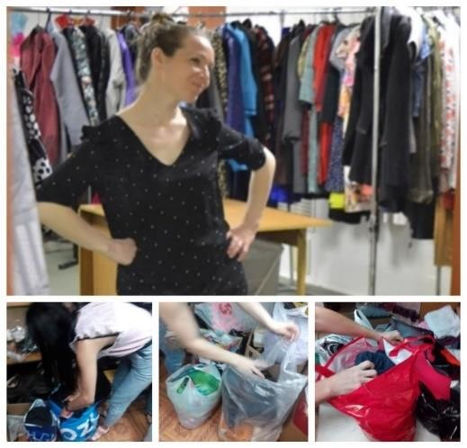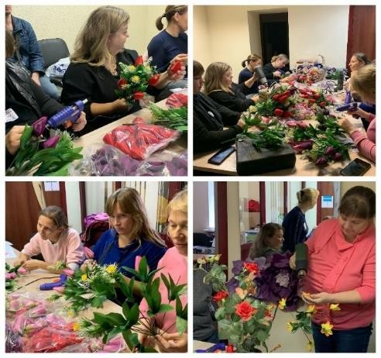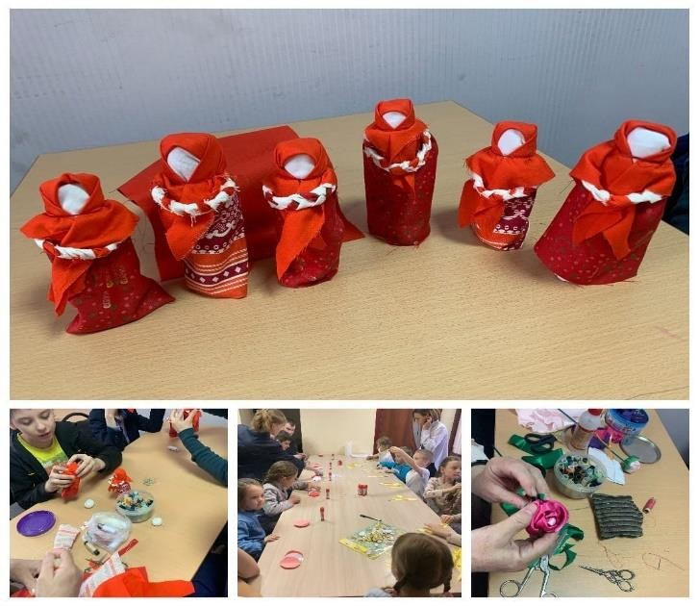

ЗАДАЧИ ПРАКТИКИ:

* выдача сезонной одежды и обуви, товаров первой необходимости на складе вещей;
* Создать инновационную образовательную площадку для заинтересованных семей с детьми (4- 18 лет) – мастерской семейного творчества "Творение добрых рук"
* 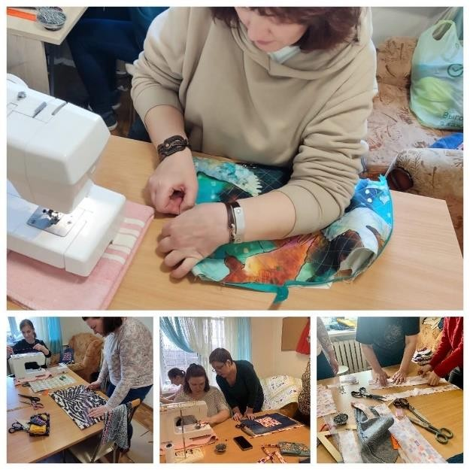

# ЦЕЛЬ ПРАКТИКИ

# Повышение благосостояния нуждающихся малообеспеченных семей и семей, попавших в трудную жизненную ситуацию, посредством выдачи безвозмездной вещевой помощи и приобретению навыков по мелкому ремонту одежды.

# Создание семейной мастерской , как пространство для взаимодействия родителя и ребенка, направленного на раскрытие творческих способностей и интересов, создание современного пространства для творческого и духовного развития, через декоративно-прикладное творчество, которое поможет развить интерес к русской культуре и традициям, приобщить к истокам отечественной народной культуры и сформировать духовные нравственные качества.

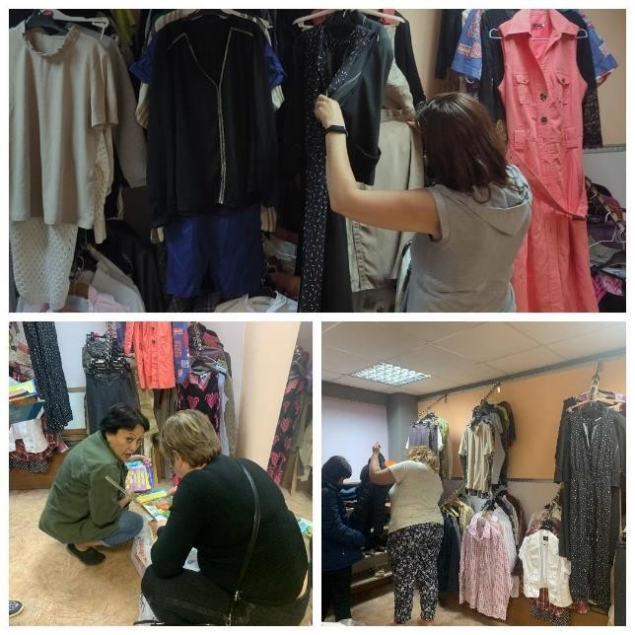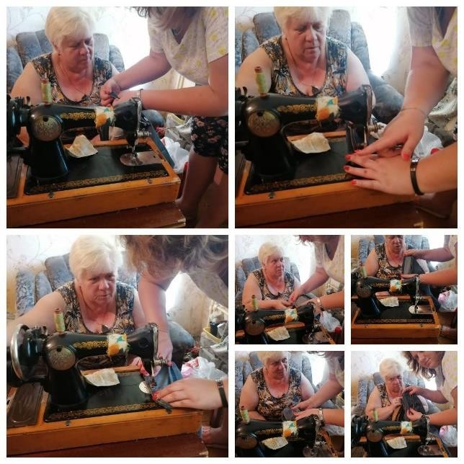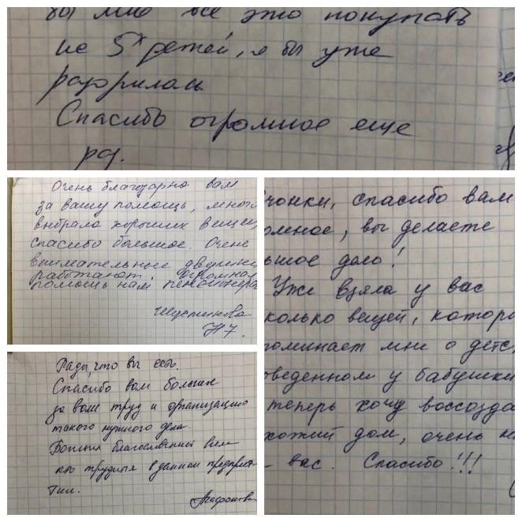

# ОЖИДАЕМЫЕ РЕЗУЛЬТАТЫ ПРОЕКТА

* Улучшили свое материальное состояние посредством решения проблем в вещевой

помощи нуждающиеся малоимущие многодетные семьи и нуждающиеся малоимущие семьи с детьми и приобрели новые профессиональные навыки в офисе нашей

организации, которые пригодятся им в повседневной жизни. А также дети из

малоимущих многодетных семей и малоимущих семей с детьми повысили знания у

репетитора по школьным предметам. Оздоровительные занятия по йоге помогли

поддержать женское здоровье.

